Министерство образования и науки Российской Федерации
Федеральное государственное автономное образовательное учреждение
высшего образования
Национальный исследовательский ядерный университет «МИФИ»
Саровский физико-технический институт – филиал НИЯУ МИФИ
Факультет информационных технологий и электроники
Кафедра философии и истории
XХVIII студенческая конференция по гуманитарным и социальным наукам
Х студенческая конференция по социологии
II стратегическая студенческая сессия
«Великая Победа: наследие и наследники»
26 ноября 2019 г.

«Русская культура: наследие и наследники»
Доклад:
Команды студентов группы ИТ37 и ВТ37
Руководитель – Ю. Коршунова
Презентация – Ю. Коршуновой, А. Тержновой, А. Черновой, М. Тихонова, А. Скворцова
Докладчики – А. Тержнова, А. Чернова, М. Тихонов
Преподаватель:
кандидат исторических наук, доцент
О.В. Савченко

Саров-2019
Слайд 1

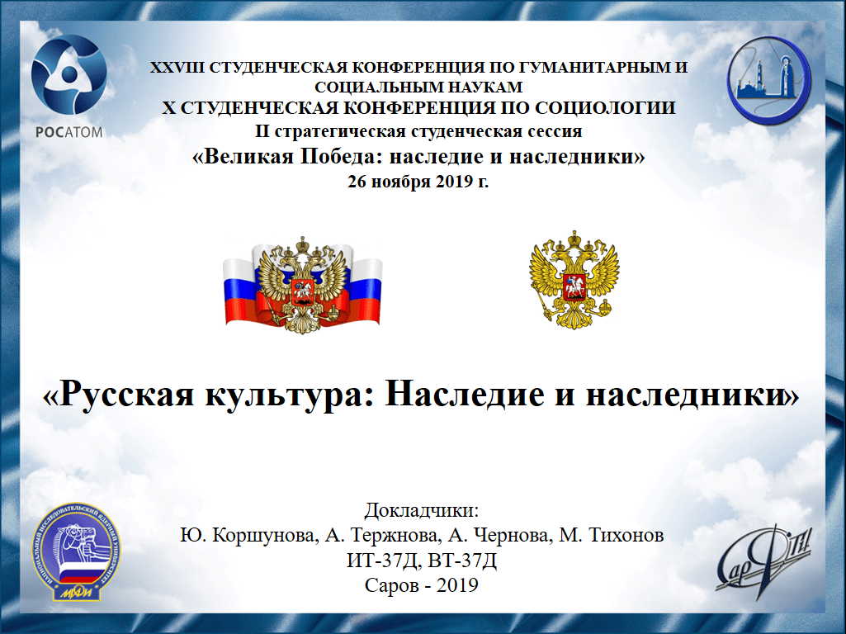

Добрый день! Мы представляем доклад «Русская культура: наследие и наследники».

Слайд 2

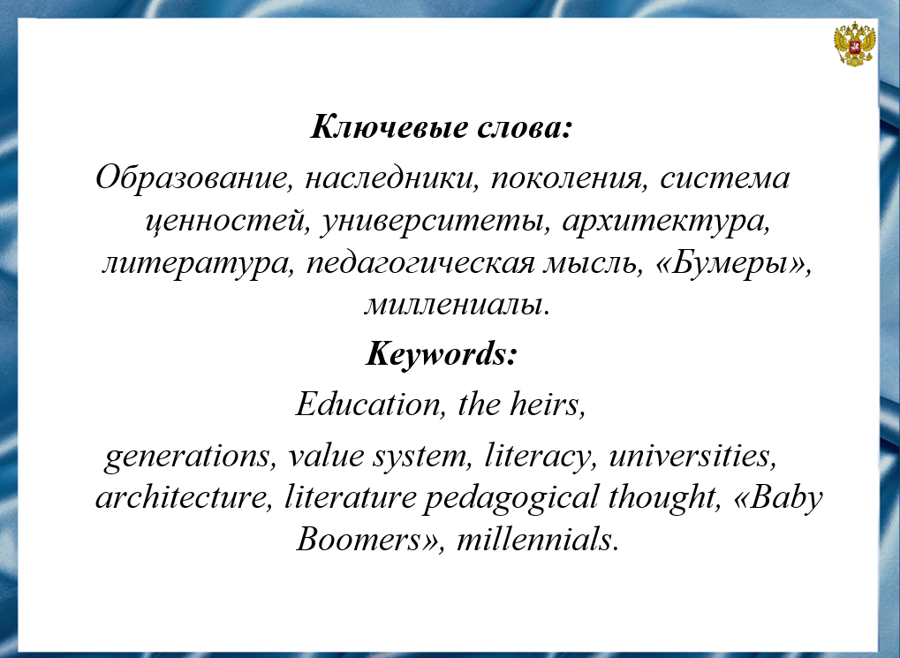

Доклад подготовили:
П.1 – Наследие:
П.1.1 – Люди – А. Тержнова, А. Чернова.
П.1.2 – Материальное наследство – Н. Аникеев, А. Белухин.
П.1.3 – Духовное наследие – А. Зинина.
П.2 – Наследники:
П.2.1 – Характеристика наследников – М. Тихонов, А. Скворцов.
П.2.2 – Качества, которые хотят воспитать в детях, можно ли получить эти качества от предков – В. Шилкин, А. Пергаев.
П.2.3 – Результаты освоения духовного наследия предков – П. Круглов, А. Рыбальченко, Д. Жуманов.
П.3 – Как вступить в наследство:
П.3.1 – Технологии передачи, освоения наследия. Живое наследие = хиротония. Социализация, десоциализация, ресоциализация – Л. Хорошилов, А. Захарова.
П.3.2 – Почему не востребовано культурное наследие – В. Гусихин, О. Костин.
П.3.3 – Результаты освоения – Ю. Коршунова, Е. Рубцова.

Слайд 3
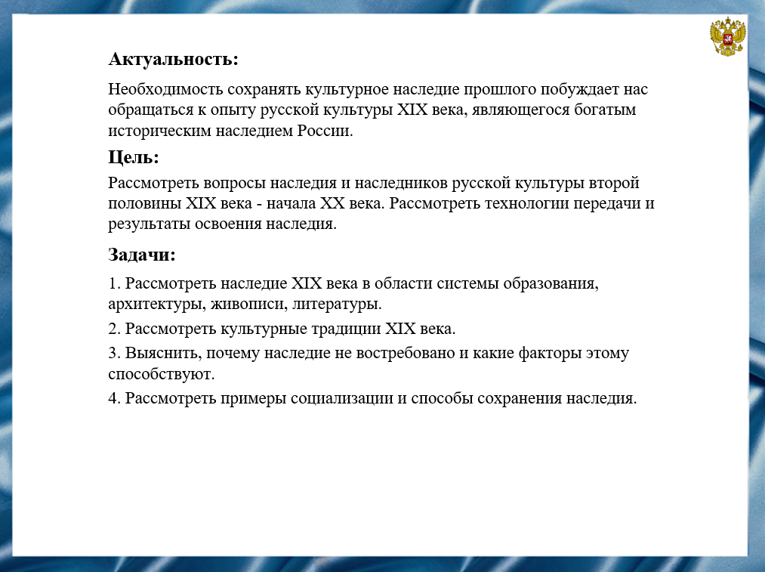

Цель нашего доклада - рассмотреть вопросы наследия и наследников русской культуры второй половины XIX века. Рассмотреть технологии передачи и результаты освоения наследия.

Слайд 4

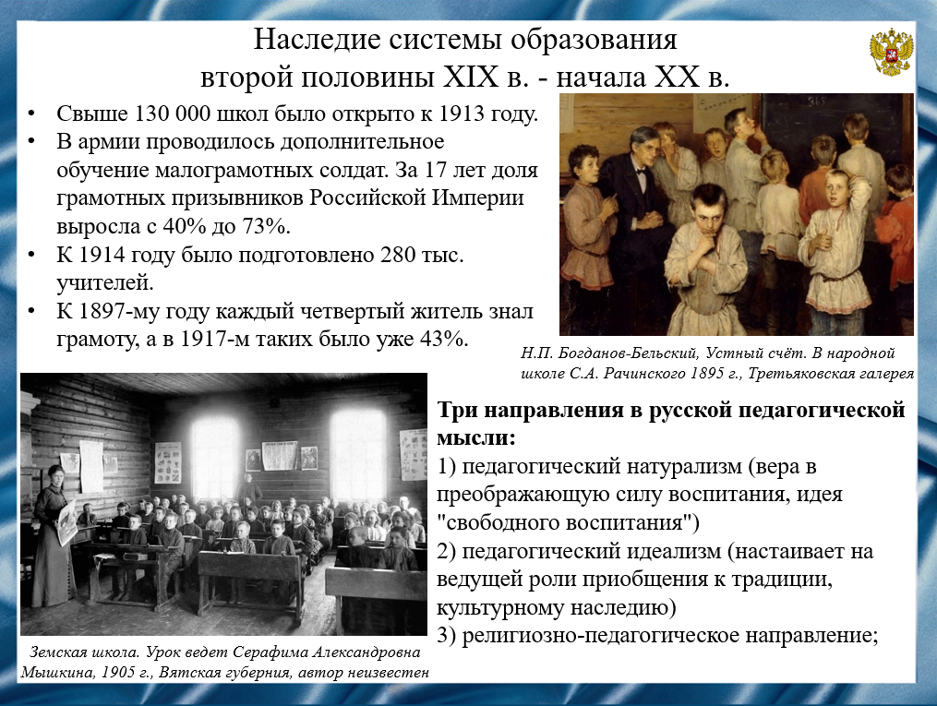
Говоря о наследии русской культуры, мы в первую очередь обращаем внимание на систему образорвания, так как это важнейшая составляющая культурного наследия и важнейший социальный институт, обеспечивающий «социальный лифт» в второй половине 19-20 веках.
На слайде представлены показатели, характеризующие состояние системы образования, а также основные направления педагогической мысли к началу XX века. В конце XIX - начале XX века различные реформы, развитие дошкольного, профессионально-технического образования и педагогики сформировали систему, являющуюся богатым культурным и историческим наследием национального образования.

Слайд 5
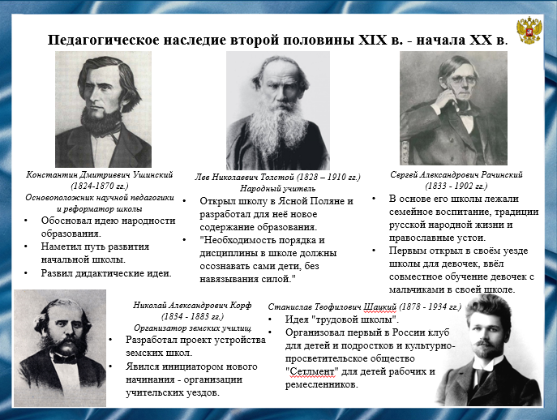
Знакомство с наследием известных педагогов позволяет увидеть общие мотивы, отразившиеся в их деятельности и повлиявшие на философию образования. Выдающимися русскими педагогами второй половины XIX - начала XX века были Константин Дмитриевич Ушинский, Лев Николаевич Толстой, Сергей Александрович Рачинский, Николай Александрович Корф, Станислав Теофилофич Шацкий.
Их общими принципами образования и просвещения были:
- направленность на свободу личности;
- общедоступность, бесплатность образования;
- усиление внимания к личности ученика и его индивидуальным особенностям, физическому развитию;
- в основе гуманитарного образования было изучение родного языка, а не классических.

Слайд 6
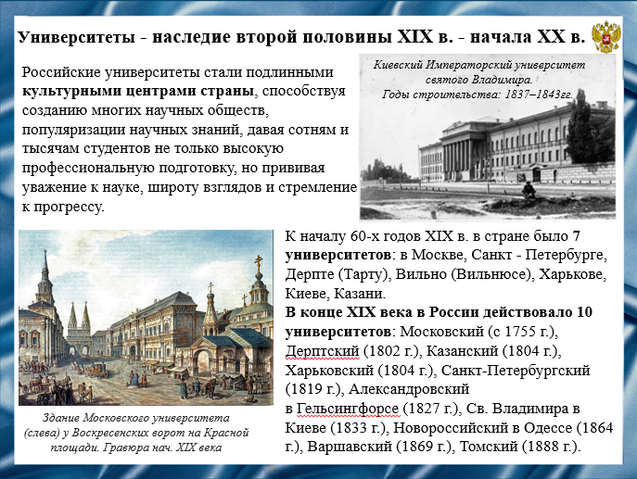
Университеты являются наследием и механизмом передачи русской культуры середины XIX – начала XX века, так как функцией российских университетов была и научная деятельность, и подготовка «юношества» «для вступления в различные звания государственной службы».
Сам университет, как наузчный и общественный центр в лице своих ректоров, кураторов, профессоров и студентов оказывал влияние на общество, создавая вокруг себя особую социокультурную среду. Некоторые университеты существуют и развиваются по сей день.
Слайд 7

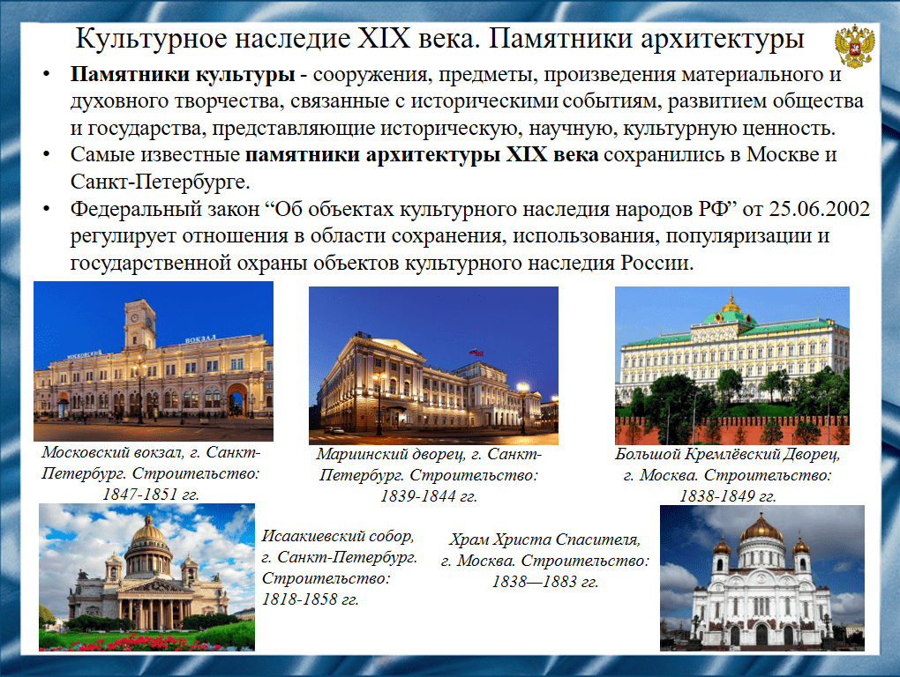
Объекты наследия являются основным средством передачи знаний, мыслей и мировоззрения будущим поколениям. Архитектура и градостроительство являются значительной частью духовной и материальной культуры России.
Сохранение культурного наследия, государственная охрана памятников культуры является важной задачей органов государственной власти Российской Федерации. Однако, стремление к новому строительству, нужды растущего населения нередко ведут к уничтожению объектов архитектурного наследия.

Слайд 8

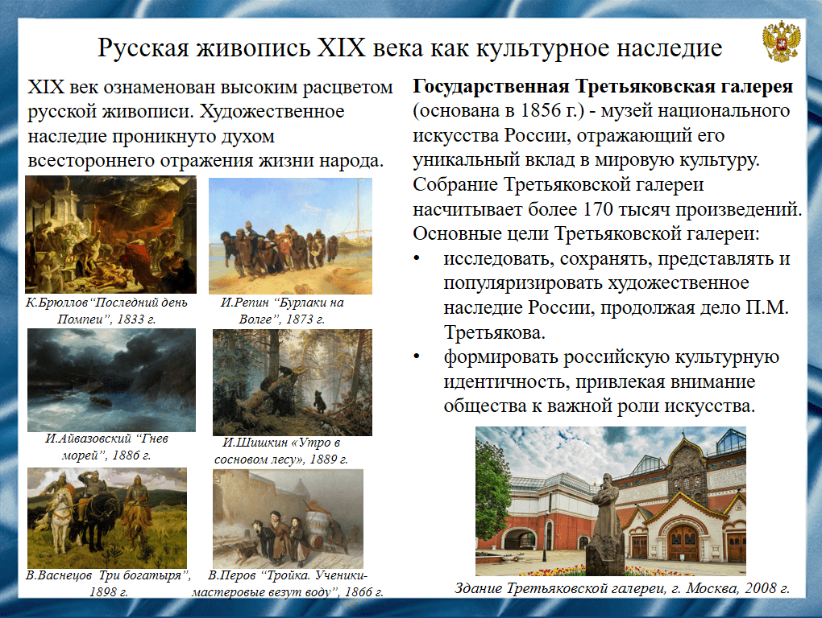

Русская живопись XIX века переживала необыкновенный рассвет. Искусство стремительно развивалось во всех направлениях, охватывая основные аспекты жизни и отображая культурный облик того времени.

Художники России XIX века оказали колоссальное влияние не только на аудиторию своих сограждан, многие картины имеют невероятную ценность в мировой художественной культуре.

Местом приобщения к художественному наследию стала Государственная Третьяковская галерея, которую основал Павел Михайлович Третьяков в 1856 г. В настоящее время её считают главным музеем национального искусства России.

Слайд 9

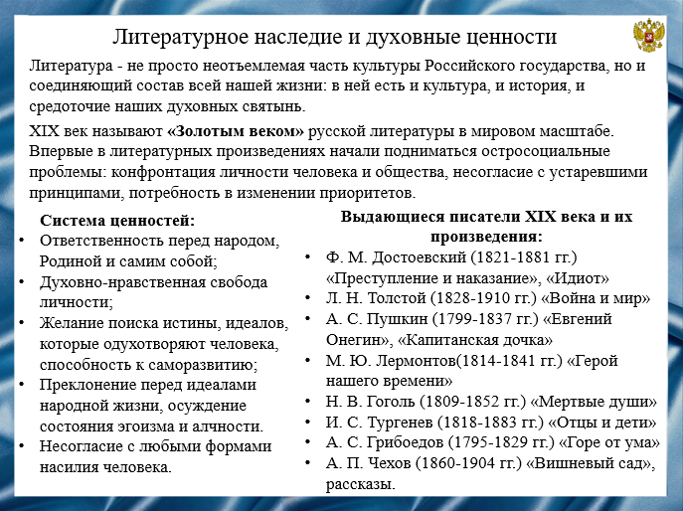

Невозможно не отметить, что литература - одна из ведущих областей русской культуры ХIХ в. Это огромнейшее духовное наследие, отражающее систему ценностей русской культуры и несет в себе особый нравственный стержень, воспитавший не одно поколение. Многие литературные произведения XIX века включены в современную школьную программу.

Основные черты русской классической литературы:
- Важность индивидуальности, каждой души, но вместе с тем, существование общественных, общечеловеческих ценностей.
- Стремление человека к гармонии души, поднятие вопросов философского понимания мира.
- Русская литература православная по своему строению, по восприятию мира, по отношению человека к обществу.

Слайд 10

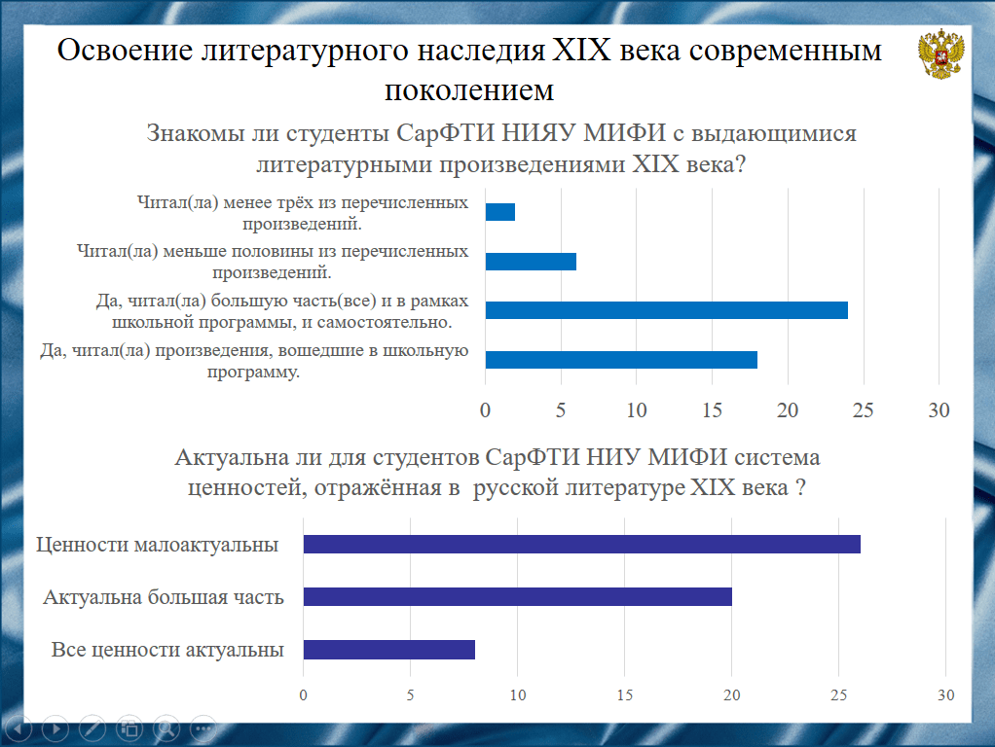

Мы опросили студентов 3-4 курсов СарФТИ НИЯУ МИФИ о том, знакомы ли они с наиболее выдающимися литературными произведениями XIX века, и актуальна ли для них система ценностей отражённая в русской литературе того времени? На основе результатов, представленных на диаграммах можно сказать, что большая часть студентов знакома с литературным наследием XIX века, но вышеописанная система ценностей для них малоактуальна.

Слайд 11
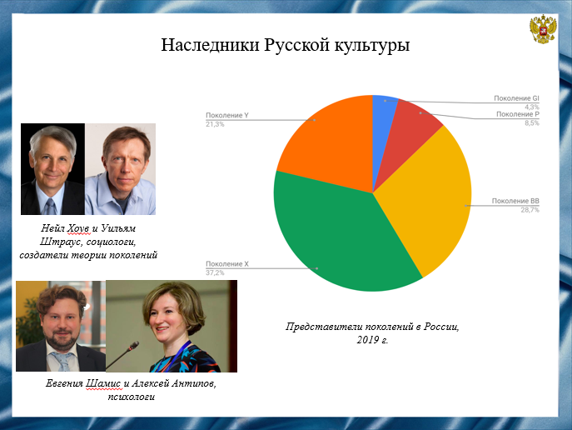
Культурное наследие без наследников не имеет будущего, как и наследники в состоянии «беспамятства» не могут обрести подлинное богатство русской культуры.
В процессе подготовки темы наследников, мы наткнулись на теорию поколений, разработанную в 1991 году социологами Хоувом и Штраусом, и адаптацию этой теории для России от Шамис и Антипова. Социологи выделяют следующие поколения: «GI-поколение победителей», «поколение P или Молчуны», поколение беби-бумеров, поколение X и поколение Y.

Слайд 12
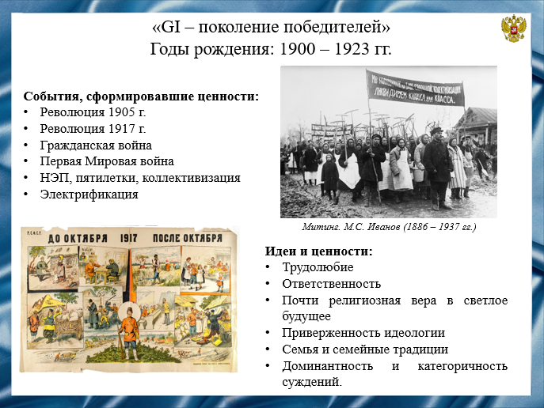
Среди ныне живущих россиян самыми старшими являются «герои», родившиеся в период «осени» 1901-1922 годов и получившие условное название «поколение GI», или «поколение победителей». Как не сложно посчитать, их ценности формировались в период до начала 1930-х годов. А это значит, что на них наложили свои отпечатки две революции, 1905 и 1917 годов, гражданская война, две пандемии (холера и испанка), НЭП, первые пятилетки, стахановское движение, коллективизация, электрификация. Как следствие, те, кому сейчас больше 85 лет, несмотря ни на что почти безоговорочно верят в светлое будущее и в социалистическую идеологию, отличаясь при этом завидным трудолюбием, оптимизмом и высокой ответственностью.

Слайд 13
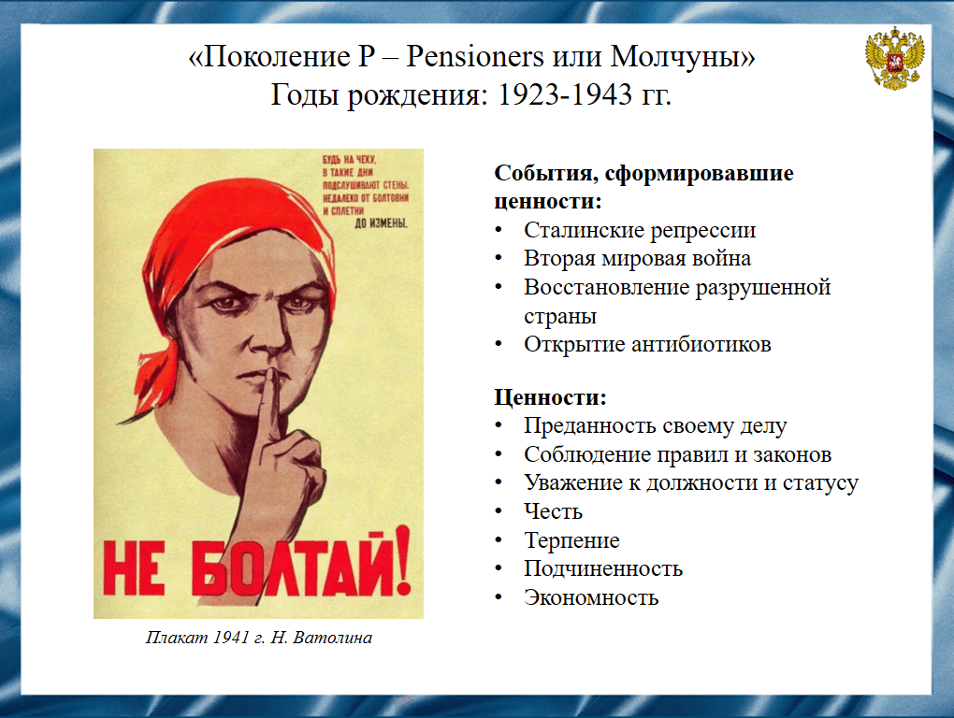
Следующее поколение, родившееся в период с 1923 по 1942 годы («зима», «художники»), получило название «молчаливого поколения». Воспитанные в условиях сталинских репрессий, Второй мировой войны, послевоенной разрухи, голода, они молчаливы, исполнительны и чрезвычайно терпеливы. Уважение к закону у них возведено в фетиш, как и уважение к должности и статусу человека. То, что именно в их период роста были изобретены антибиотики, перевернувшие медицину и сделавшие безопасными неизлечимые ранее заболевания, внушило им безоговорочное уважение к врачам. Активный отдых обязательно нацелен на пополнение запасов еды, которой им так не хватало в детстве. Холодильник «молчаливого» всегда забит продуктами, консервами, замороженными пельменями, на полках стоят банки с вареньями, соленьями и маринадами собственного приготовления.

Слайд 14
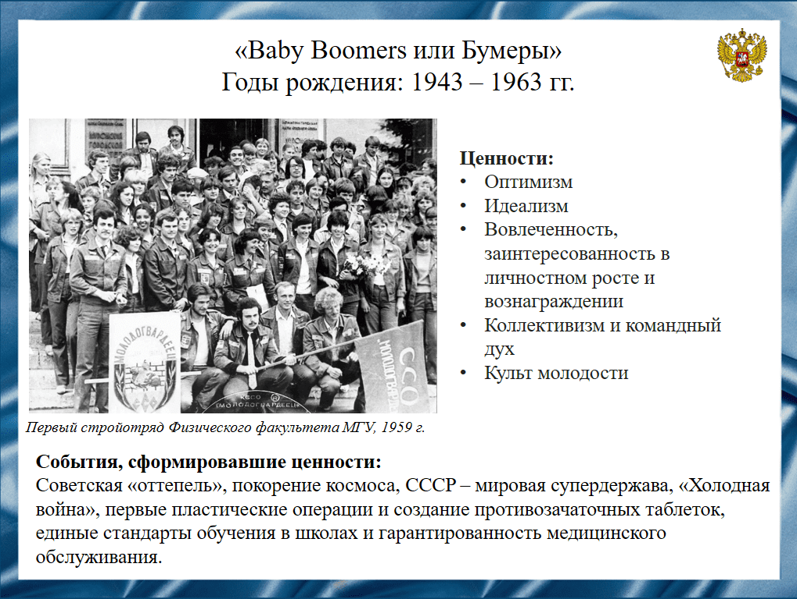
Поколение беби-бумеров («весна», 1943-1963 годы, «пророки») названо так в честь произошедшего после войны бума рождаемости. В основе их характера лежит психология победителей. Они росли в настоящей супердержаве, которую боялся и уважал весь мир, которая победила в страшной войне и покорила космос. Для этих людей нет непреодолимых барьеров, каждый барьер – это личный вызов. Это оптимисты, нацеленные на постоянное преодоление трудностей. Бумер – трудоголик, лучший подарок для работодателя.
Лучший спорт – футбол, хоккей, баскетбол, лучший отдых – туризм или та же дача. По их мнению, отличительными качествами хорошего человека являются активность и любознательность.

Слайд 15
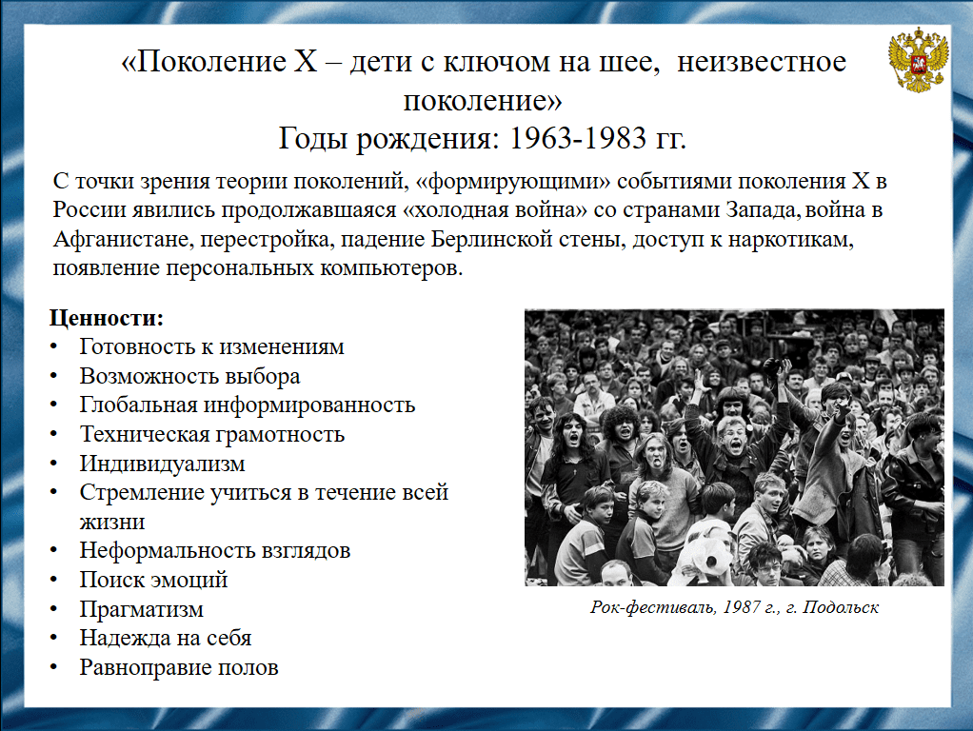
Их дети, поколение X («неизвестное поколение», «дети с ключом на шее») родились в 1963-1983 годах («лето», «кочевники»). Фоном для них были холодная война, закрытость страны, война в Афганистане, застой, наркотики, СПИД, тотальный дефицит, начало перестройки. Прокатившийся в их время по стране бум разводов сделал Х-в более гибкими в отношениях с людьми, а постоянная занятость родителей-трудоголиков на работе – более самостоятельными.
Став взрослыми, они превратились в людей, для которых главными качествами стали постоянная готовность к переменам, расчет только на собственные силы, собственный опыт. К чужой помощи X прибегает крайне редко и неохотно. Родина для Х-а - это его семья, его близкие, его дети.

Слайд 16
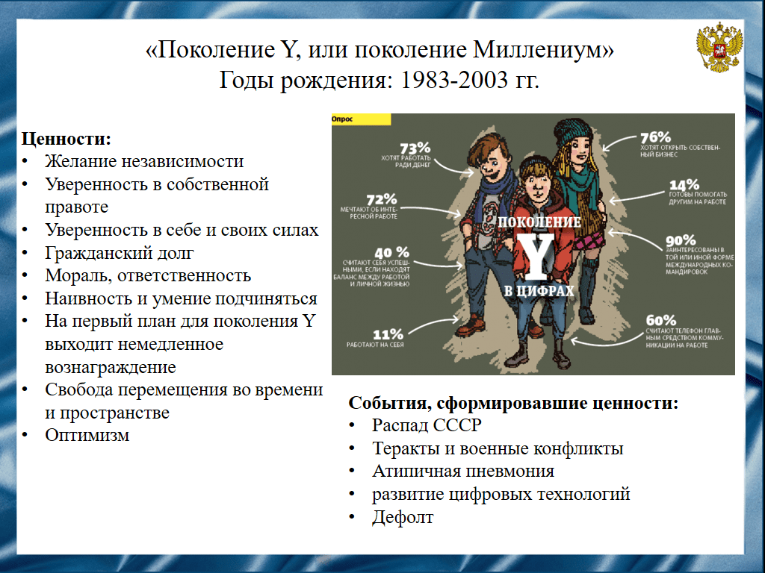
Поколение У, родившееся в период «осени», 1982-2000 годов («герои»), сейчас только вступает в фазу активной жизни. Как и положено, они очень похожи на поколение GI. Основные события их становления – это распад СССР, частые теракты, новые эпидемии. И все это на фоне самого бурного развития новых информационных, коммуникационных, цифровых и биотехнологий. У-и наивны и склонны к работе в команде. Они великолепно ориентируются в компьютерных сетях, как следствие, им легче общаться с единомышленником, проживающим на другом краю планеты, чем с соседом по подъезду. Кстати, одно из прозвищ, которым социологи нарекли У-в, – «поколение большого пальца» – от привычки набирать эсэмэски одним большим пальцем руки, в которой находится мобильный телефон. Мода – это вообще их кредо, а цель жизни – получение удовольствия в максимальных размерах. Даже спортом они занимаются не для того, чтобы победить или развить тело, а для того, чтобы получить дополнительную порцию положительных эмоций. И лучшим спортивным снарядом для них становится байк, скейт или ролики.

Слайд 17
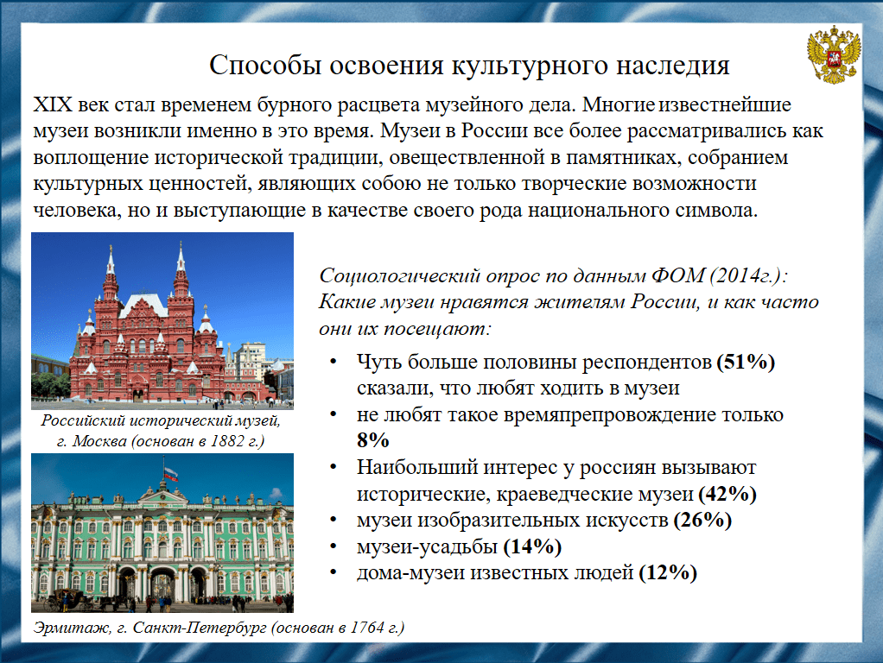
Мощным механизмом распространения культурных достижений прошлого является музей в силу того, что культурное наследие сохраняется по преимуществу в виде предметных результатов, а не только способов деятельности, и именно музей оказывается универсальным средством сохранения разнообразных предметных результатов и их включения в современную культуру.
Сегодня музей является социокультурным институтом, призванным воспроизводить культуру через материальные свидетельства прошлого и настоящего, то есть при помощи музейных экспонатов.
Благодаря музеям человек получает возможность конкретнее ориентироваться в историческом и культурном пространстве. Б этом смысле музей, как и телевидение, формирует многомерность восприятия действительности, помогает человеку в процессе выработки ценностных ориентаций.

Слайд 18

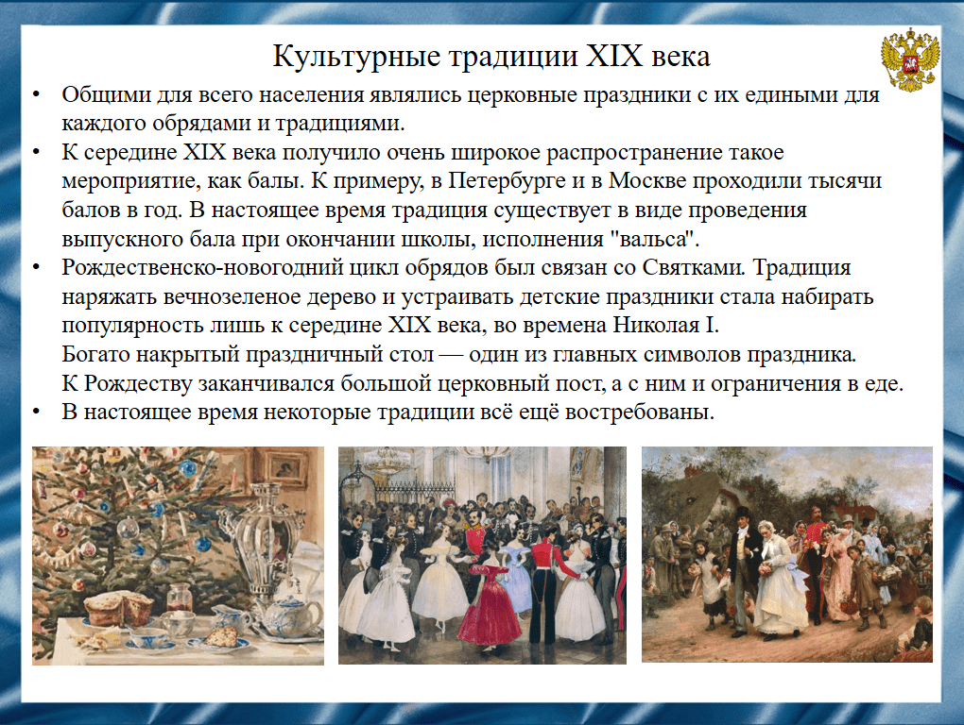

Сегодня, рассматривая наследие прошлого, мы не всегда понимаем смысл народных праздников, забыли старинные традиции, отражавшие важные стороны жизни народа. Народная жизнь - это огромный мир духовного опыта предков, история и культура Отечества.
Приобщение к миру родной культуры поможет почувствовать гармонию жизни предков-славян, понять их обычаи и традиции. Одни традиции дошли до наших дней, другие утрачены. Но из тех, что сохранились, можно узнать, как жили люди в старину, о чем мечтали, как работали и отдыхали.
Слайд 19

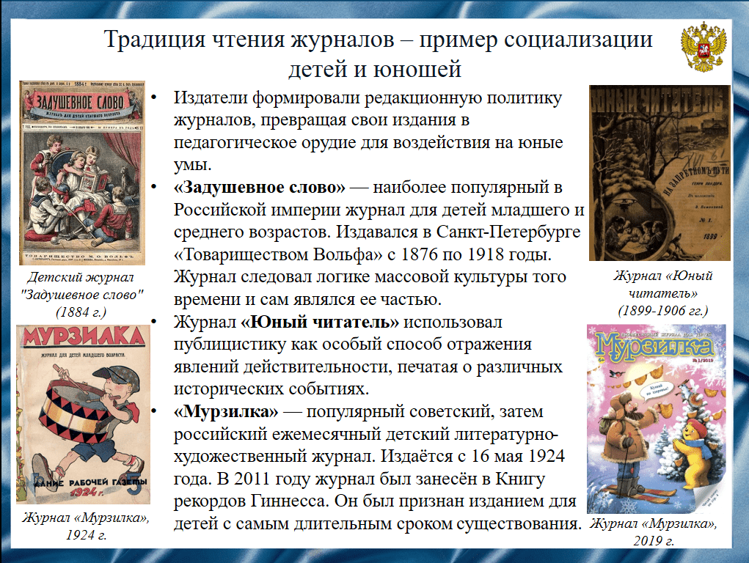

Приобщение к культуре начинается с самого детства. В России XIX века к числу текстов, с помощью которых ребенок и подросток осваивал нормы общественной жизни и культуры, относилась детская журналистика. С помощью публикаций в журналах дети получали определенные познания в области национальных и сословных традиций того времени.
Традиция чтения журналов сохранялась на протяжении многих лет и передавалась из поколения в поколение. В XX веке детская журналистика стала частью системы воспитания подрастающего поколения. Стоит отметить, что в настоящее время печатное слово отступает перед натиском разного рода видеопродукции, телевидением и компьютером.
Слайд 20

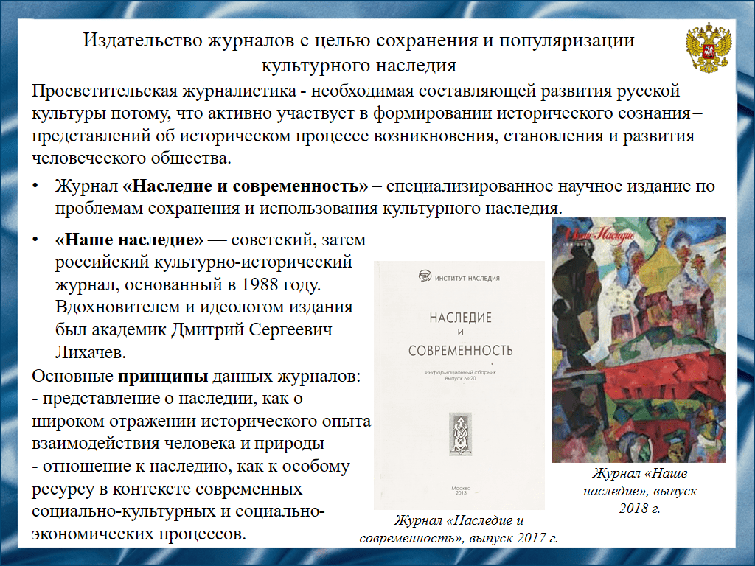

Культурное наследие является неисчерпаемым источником для современной журналистики. Наша история, которой можно гордиться, материализуется в культурных ценностях.
Журнал «Наследие и современность» является научной и методической площадкой для широкого научного обмена публикациями и дискуссионными обсуждениями по вопросам сохранения, культурного наследия, его использования, обмена накопленным опытом номинирования объектов в престижный список Всемирного наследия ЮНЕСКО.
Исследовательскими задачами журнала «Наше наследие» является рассмотрение методологических вопросов, связанных с выявлением объектов материального и нематериального культурного наследия, их сохранением и использованием, взаимодействием в сфере природного и культурного наследия.
Слайд 21

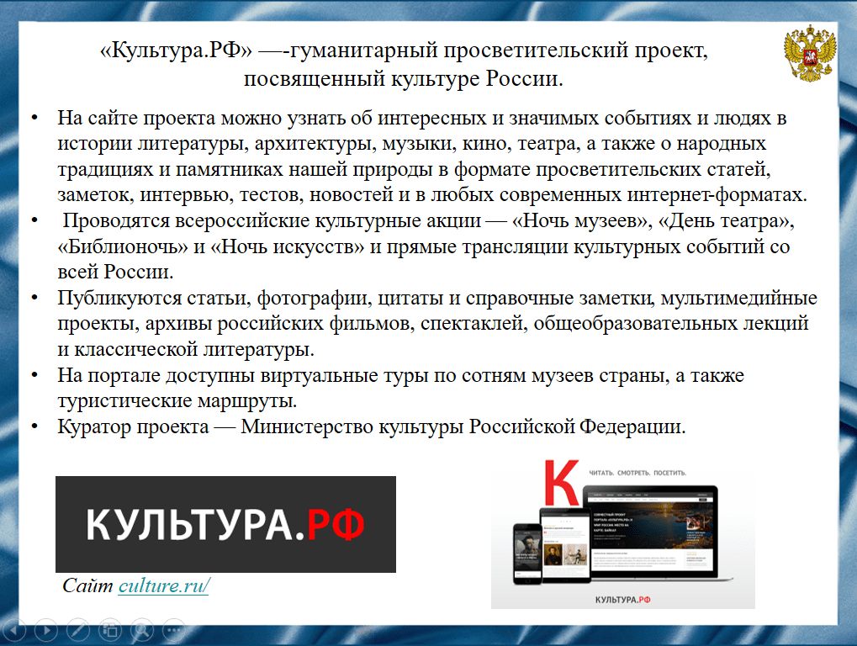

Интернет - мощнейший инструмент, который может помочь в приобщении к культурному наследию.
В 2013 году при поддержке Министерства культуры Российской Федерации был создан единый портал популяризации культурного наследия и традиций народов России "Культура.РФ".
Слайд 22

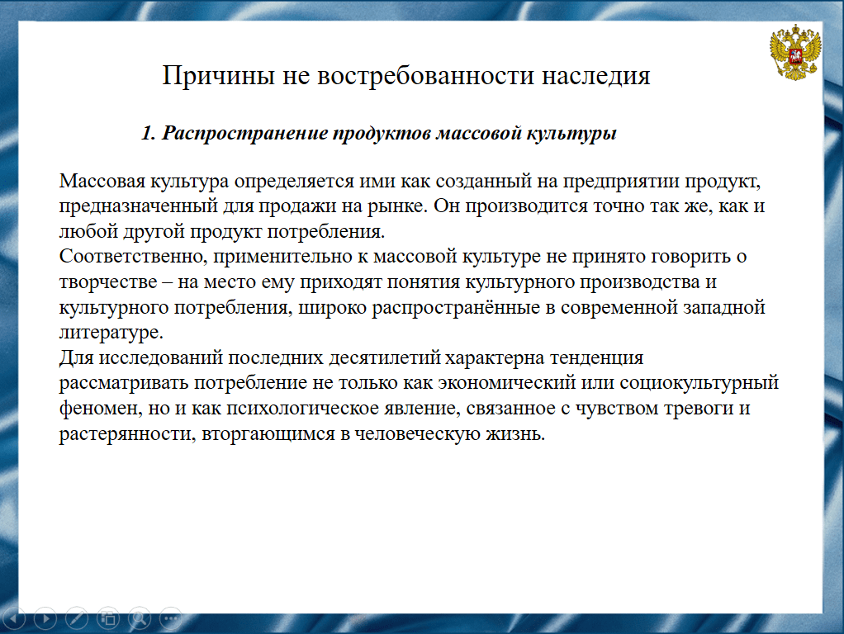

В контексте современного общества, которое часто характеризуют как постиндустриальное, или информационное, потребление становится основной формой культурной и социальной деятельности и в то же время определяющей чертой экономической жизни. Говоря о культурном наследии как о важнейшей части современной культуры, нельзя не учитывать, что в современном обществе есть желание усваивать только те культурные тексты и продукты, которые могут быть «потреблены», в результате чего многие программы сохранения и популяризации наследия нуждаются в тщательной разработке, в создании привлекательного образа объекта наследия без уступок популизму и чисто экономическим факторам.
Слайд 23

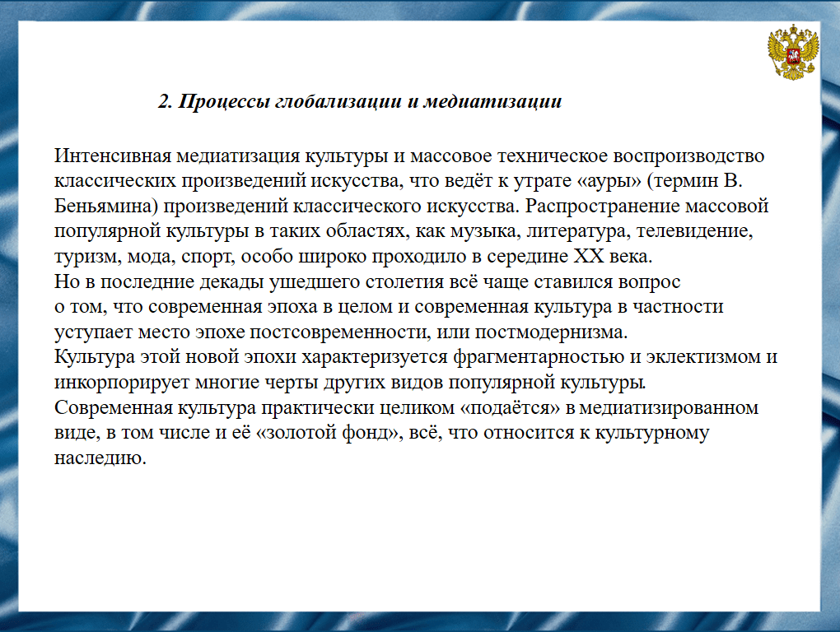

Массовая культура, которая составляет среду обитания современного человека, позиционирует ряд проблем, связанных с формированием бережного отношения к культурному наследию как к величайшей ценности общества и человека. Без осознания этих проблем трудно говорить об активном приобщении к наследию в процессе образования, поскольку формирование современного человека происходит не только в школе иди другом учебном заведении, а в информационной среде и социальных сетях, где активные коммуникации ведут к формированию иных приоритетов и ценностей, нежели те, которые предлагаются учебными программами.
Слайд 24

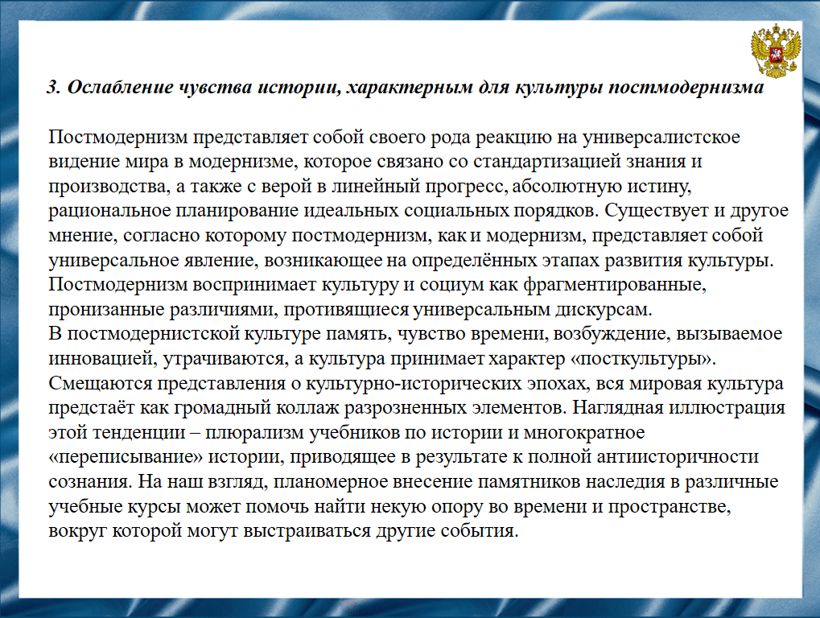

Чтобы культурное наследие занимало место в системе ценностей современных россиян, необходимо систематизировать знания о различных объектах культурного наследия и ввести их в существующие учебные курсы и образовательные программы, а также разработать новые курсы для системы дополнительного образования, которые будут основываться на методических материалах и учебных пособиях, где объясняется культурная ценность объектов наследия, разрабатывается форма подачи их на занятиях с помощью новых информационных технологий. Образовательные технологии и содержательные элементы могут варьироваться в зависимости от ступени образования, а также от целевой аудитории.
Слайд 25

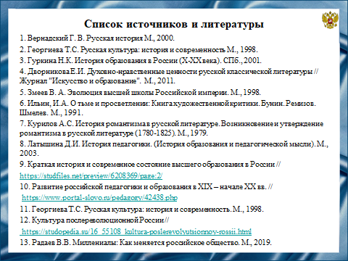

Наш доклад основывается на данных источниках и литературе
Слайд 26
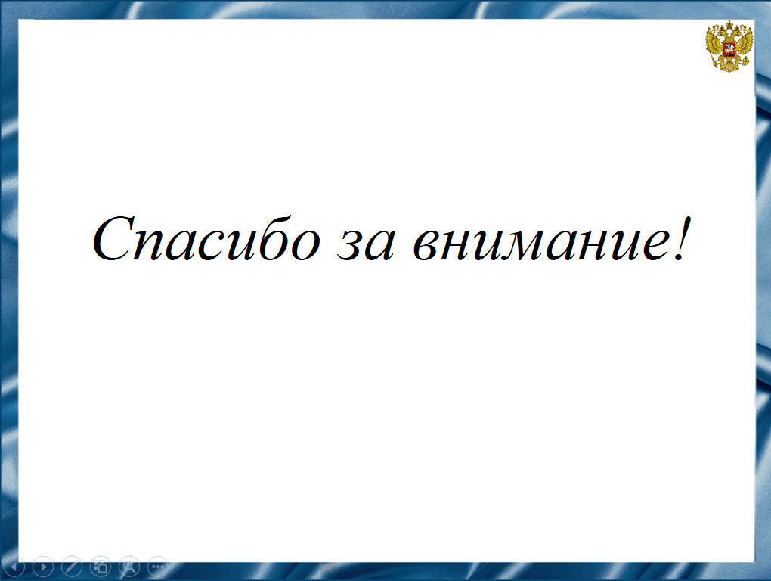
Спасибо за внимание!

